Monday, the fifteenth of May

15.05. АНГЛИЙСКИЙ ЯЗЫК Тема: Грамматика в использовании
Цель: развивать лексико- грамматические навыки в рамках изучаемой темы
1. Выучить грамматический материал Plural/Singular Nouns по материалу видео
https://www.youtube.com/watch?v=72KeVMppcRo
2. Написать конспект по материалу прикрепленных фото
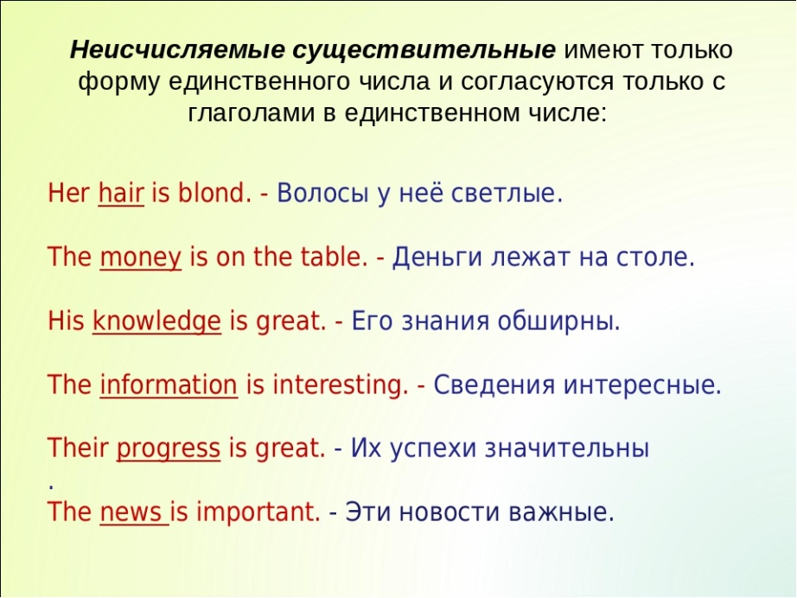
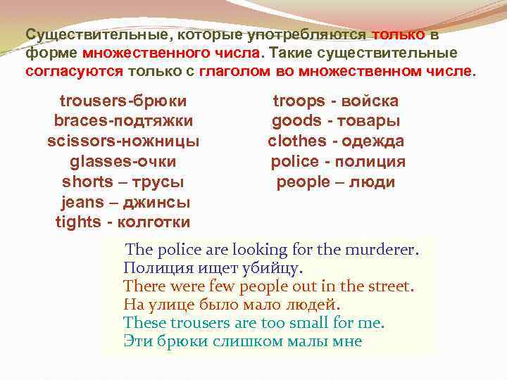
3. Выполнить упр.4 стр.142 письменно.
4. Домашнее задание: выполнить упр.5 стр.142 письменно
Работы присылать на почту svetlanalashina@mail.ru

